دروس الاستاذ آیة الله السید رضا حسینی نسب في علم الهیأة

الدرس الأول

بسم الله الرحمن الرحيم

الحمد لله ربّ العالمين والصلاة والسلام على سيدنا ونبينا محمد وآله الطاهرين

المقدمة
في تعريف علم الهیأة

الهيأة علم يبحث فيه عن أحوال الأجرام البسيطة العلوية والسفلية من حيث الكمية والكيفية والوضع والحركة اللازمة لها وما يلزم منها. وبعبارة أخرى هي: علم يبحث فيه عن ظواهر الأجرام السماوية وضوابط حركاتها الظاهرية والحقيقية ومقاديرها وفواصلها وخواصّها الطبيعية.
وثمرتها معرفة مقادير الأيام والشهور والسنين وفصول الأزمان ومواضع النيرين والكسوفين والأهلّة ومسير الكواكب في استقامتها ورجوعها وتبدّل أشكالها ومراتب أفلاكها وسائر مناسباتها ، ومعرفة تعيين جهة القبلة في البلاد وسائر الجهات وبالمآل هي معرفة كنه عظمة الخالق (جلّ جلاله) وجميل حكمته وجليل قدرته.

<< إن في خلق السماوات والأرض واختلاف الليل والنهار لآيات لأولي الألباب >>.

تبصرة
يجب أن نعرف قبل كل شيء أن المباحث الرياضية الهيوية الَتي تبتني على الأصول الرياضية المبرهنة - كالمقدمة- هي غير الأحكام النجومية الَتي تستفاد - عند القائلين بها- من أوضاع الكواكب ، كالقول بوقوع بلاء ورخاء وغلاء وغيرها من الكائنات في عالم العناصر قبل حدوثها من قبل معرفة قوة الكواكب وتأثيرها في الموالدات العنصرية. و فيها خلاف.
واعلم أنَنا في هذه الرسالة إنَما نتطرق في البحث عن المسائل الهيويّة المتبنية على القواعد الرياضية الرصينة الَتي لا يعتريها الشك، دون الأحكام النجومية.

تمهيد

إنَ طالب هذا العلم الشريف هو بحاجة ماسَة إلى معرفة المباحث الهندسية الهامَة، فينبغي لنا أن نقدّم نبذة منها على وجه الاختصار:
- الدّائرة
الدائرة -كما في المقالة الأولى من أصول اقليدس- هي:
" شكل مسطَح يحيط به خطّ واحد في داخله نقطة يتساوى جميع الخطوط المستقيمة الخارجة منها إليه، وذلك الخط محيطها وتلك النقطة مركزها والخط المستقيم المارّ بالمركز المنتهي في جهتيه إلى المحيط قطرها وهو ينّصَف الدائرة ويحيط مع نصفي المحيط بكلَ واحد من النصفين. والوتر هو الذي لا يمرّ به ويحيط مع قسمي المحيط بقطعتين أصغر وأكبر من النصف".
والخط المستقيم الواصـل بيـن المركز والمحيط شعاعها ونصف القطر.
والعمود الخارج من منتصف القوس إلى منتصف الوتر يسمّى "ســهم" تلك القوس.
والعمود الخارج من أحد طرفي القوس على القطر الخارج من طرفها الآخـر يسمّى "جيب" تلك القـوس. وقـد يتصف بالمسـتوى كما عرَّفه أبو الريحان محمد ابن أحمد البيروني بقوله:
" الجيب المستوى هو نصف وتر ضعف القوس وإن شئت قلت هو العمود النّازل من إحدى طرفي القوس على القطر الخارج من طرفها الآخر ومتى ما رأيت جيبا بالإطلاق فأعلم أنه مستوى" .
وقد يسمَى السهم بالجيب المعكوس في قبال الجيب المستوى.
وجيب القوس الّتي يكون مقدارها تسعين درجة ( أي ربع الدَور) هو الجيب الأعظم فهو نصف قطر الدَائرة لا محالة. ومتمّم كلّ قوس إلى تسعين درجة هو تمام تلك القوس وإلى مائة وثمانين درجة (أي نصف الدور) هو كمالها. وما يقع من القطر بين موقع الجيب المستوى ومركز الدائرة يساوى جيب تمام تلك القوس.
و أعلم أنَ الجيب في المصطلح الحديث يسمَى ب: "سينوس" و تمامه ب:" كوسينوس".
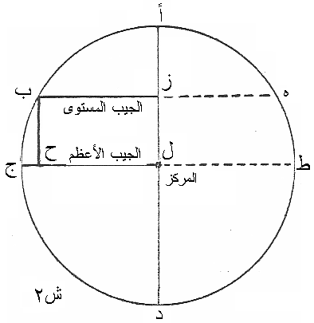
ففي هذا الشكل: خط "ب هـ" هو الوتر
وخط "ا د" هو القطر وهكذا خط "ج ط"
وخط "ا ز" هو سهم قوس "ب ا هـ"
وخط "ب ز" هو جيب قوس "ا ب" وخط
"ج ل" هو الجيب الأعظم وخط " ز ل" يساوي خط "ب ح" وقوس " ب ج" هي تمام قوس " ا ب" فخط " ب ح " هو جيب تمام قوس " اب". وقوس " ب ج د" هو كمال قوس " ا ب".
والخط المستقيم الذي يماسَ أحد طرفي القوس ويلاقي القطر الخارج من طرفها الآخر هو " ظلّ" تلك القوس حسب مصطلح القدماء. أمّا المتأخّرون فقد اصطلحوا على تسميته "مماسّا " لأنّه مماسّ لها وهو يسمّى في المصطلح الحديث ب " تانجانت" وتمامه ب: " كوتانجانت".
والخط المستقيم الواقع بين مركز الدَائرة وملتقى الظلّ والقطر الخارج المذكور هو "قطر الظل" في مصطلح القدماء و"القاطع" في مصطلح المتأخّرين. وهو يسمّى عند أهل العصر ب:"سكانت" و تمامه ب: " كوسكانت".
واعلم أنَ ظلّ كلّ قوس يوازي جيبها وظلّ تمامها يوازي جيب تمامها.

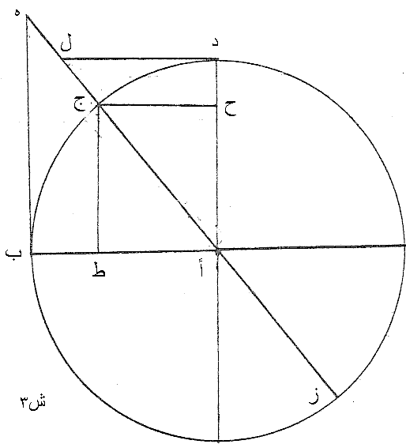
ففي هذا الشكل:

نقطة "أ" هي مركز الدائرة
وخط "ج ز" هو قطرها وخط "ب هـ" هو ظلّ قوس "ب ج". وخط "أ هـ" هو قطر الظل.
وقوس "د ج" هو تمام قوس "ج ب" فخطَ " د ل" هو ظلَ تمام قوس "ج ب".
وخط "أ ل" هو قطر الظلَ لتمام قوس "ج ب". فخط "ج ط" هو جيب قوس "ب ج" و هو يوازي ظلها وخطَ "ج ح" هو جيب تمامها وهو يوازي ظلَه.

واعلم أنَ محيط الدائرة ينقسم إلى ثلاثمائة وستين جزءاً متساويا فيسمَى كلّ جزء درجة وكلّ درجة إلى ستَين دقيقة وكلّ دقيقة إلى ستين ثانية وكلّ ثانية إلى ستين ثالثة و كل ثالثة إلى ستين رابعة وهلُمّ جرّا إلى ما تقتضى الحاجة بذلك.
مقدار كلّ قوس من الدرجات والدقائق والثواني وغيرها يبيّن مقدار الزاوية المركزية التي تقابلها تلك القوس.
فمقدار قوس "أ ج" من هذه الدَائرة يساوي
مقدار زاوية "ب" من حيث الدرجة والدقيقة
والثانية وغيرها.
- الكرة
قال إقليدس: " الكرة ما يحوّزه نصف دائرة اثبت قطره محوراً لايزول وادير محيطه إلى أن يعود إلى موضعه ومركزها مركزه".
و قال ثاوذوسيوس: " الكرة شكل مجسم يحيط به سطح واحد في داخله نقطة، كل الخطوط المستقيمة الخارجة منها إلى السطح متساوية. وتلك النقطة مركز الكرة. فمحور الكرة خط مستقيم يثبت وتدار الكرة عليه وقطباها طرفا المحور".
وذلك السطح محيطها والحظ المستقيم الخارج من المركز إلى المحيط في الجهتين قطرها والنقطتان المتقابلتان الواقعتان في طرفي كلَ قطر نقطتان متقاطرتان.
وإذا قطعها سطح مستو إلى قطعتين فتحدث فيها دائرة وهي الفصل المشترك بينهما. فإذا نصَفتها بالمرور بمركزها فهي أعظم الدوائر فيها وتسمَى بالدائرة العظيمة ولها قطبان.
وأن لم تنصّفها كذلك فتسمَى بالدائرة الصغيرة.
واعلم أنَ مقادير الدوائر العظام على كرة واحدة متساوية بخلاف الصغار.
و" لا يتقاطع دائرتان على اكثر من نقطتين".
و" الدوائر العظيمة التي تقع في كرة متناصفة".
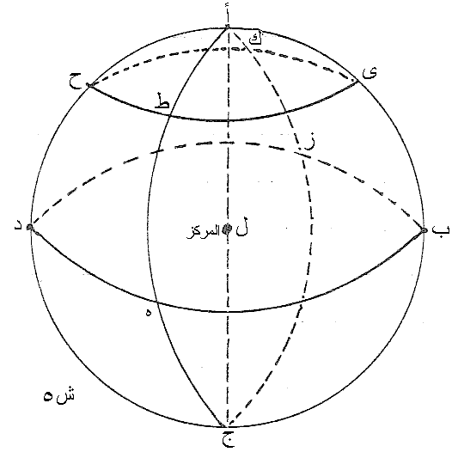
و" كل دائرة (عظيمة) تقطعها دائرة عظيمة في كرة على زوايا قائمة فالعظيمة تنصّفها وتمرّ بقطبيها".
ففي هذا الشكل:
خط "أ ج" هو قطر الكرة ونقطة "أ" ونقطة "ج" هما النقطتان المتقاطرتان ودائرة "د ز ب هـ"
هي دائرة عظيمة وهكذا دائرة " أ زج هـ".
ونقطتا "ا" و "ج" قطبا الأولى ونقطتا "ب" و "د" قطبا الثانية ونقطة "ل" مركزهما ومركز الكرة ونقطتا "ه" و "ز" محل تقاطع العظيمتين على زوايا قائمة. فكل واحدة منهما تمرّ بقطبي الأخرى. ودائرة "ح ط ي ك" هي دائرة صغيرة.
إذا دارت الكرة على نفسها بالاعتدال فكل نقطة فرضت عليها ترسم بحركتها في دورة تامة دائرة هي مدارها إلاّ نقطتين متقابلتين لا تتحركان ولا ترسمان دائرة وهما قطبا الكرة والخط المستقيم الواصل بينهما محورها. فيصح أن نقول:
" محور الكرة هو قطرها الذي تدور الكرة عليه وهو ثابت وطرفه قطباها".
والدائرة العظيمة المتساوية البعد عن القطبين منطقتها والدوائر الصغار المتوازية للمنطقة هي المدارات ومحورها هو محور المنطقة (وهو عمود على سطح كلّها) وقطباها هما قطباها وكل مدارين على جنبتي المنطقة متساوين البعد عنها متساويان.

ففي هذا الشكل:

نقطة "ألف" و نقطة "ب" هما القطبان للكرة والخط المستقيم الواصل بينهما- خط "ا ب" - هو محورها والعظيمة المتساوية البعد عنهما هي منطقتها والصغيرتان المتوازيتان للمنطقة هما مداران متوازيان.
3- المثلثات

ينقسم المثلث من حيث أضلاعه إلى المتساوي الأضلاع والمتساوي الساقين والمختلف الأضلاع ومن حيث زواياه إلى القائم الزاوية والمنفرج الزاوية والحادّ الزوايا ومن حيث سطحه إلى المستوي والمستدير (الكروي).
المثلث المستوي هو الواقع على السطح المستوي فهو مستقيم الأضلاع وزواياه الثلاث تعدل قائمتين (أي مائة وثمانين درجة) كما برهن عليه إقليدس في الشكل الثاني والثلاثين (لب) من المقالة الأولى من الأصول .

والمثلث الكروي هو الواقع على السطح المستدير (أي على الكرة) وأضلاعه هي من قسميَ الدوائر العظام على الكرة وجميع زواياه الثلاث اعظم من قائمتين كما برهن عليه "مانالاؤوس" في الشكل الحادي عشر من
المقالة الاولى من الاكر.
تتمّة
في المثلث المستوي

الخط المستقيم الخارج من زاوية مثلّث على ضلعه المقابل لها على زوايا قائمة عموده وذلك الضلع قاعدته ونقطة تلاقيهما مسقط الحجر.
ففي هذا الشكل:
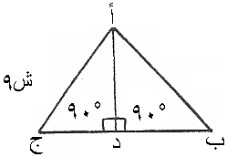
خط "ا د" هو عمود المثلث وضلع "ب ج"
هو قاعدته ونقطة "د" مسقط الحجر.
وفي المثلث القائم الزاوية كل واحد من الضلعين المحيطين بالقائمة يسمّى ساق المثلّث والضلع المقابل لها يسمّى وتر القائمة وكل واحدة من الزاويتين الأخرين أقلّ من قائمة فكل واحدة منهما تمام الأخرى إلى تسعين درجة ومجموعهما يساوي قائمة وكل واحد من الضلعين المحيطين بالقائمة جيب للزاوية التي يوتّرها ذلك الضلع والآخر جيب تمامها.
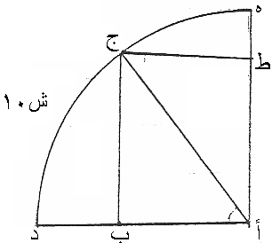
فليكن المثلث في هذا الشكل "ا ب ج" وزاوية "ب" منه قائمة وقوس "د ه" هي ربع دور دائرة مركزها نقطة "ا". فيكون ضلعا "ا ب" و"ب ج" ساقي المثلث وضلع "أ ب" خاصة قاعدته
وضلع "ا ج" وتر القائمة وكل واحدة
من زاويتي "ا" و "ج" من هذا المثلث هي أقل من قائمة وإلاّ لزم أن يكون مجموع زواياه اكثر من قائمتين فمجموعهما يساوي تسعين درجة وزاوية "ا" تساوي قوس "ج د" درجة وضلع "ج ب" هو جيبها وقوس "ج ه" تمام قوس "د ج" وخط "ج ط" جيب هذا التمام وهو يساوي ضلع "ا ب" وزاوية "ج" من هذا المثلث هي تمام زاوية "ا" منه إلى تسعين درجة كما لا يخفى. فضلع "ا ب" هو جيب تمام زاوية "ا".
فتلخص ممّا ذكرنا في هذا المثلّث القائم الزاوية أنّ أحد الضلعين المحيطين بالقائمة-وهو "ب ج" -جيب للزاوية التي يوترها ذلك الضلع- وهي زاوية "ا"- والآخر- وهو ضلع "ا ب"- جيب تمامها.

تنبيه
جيب الزاوية الحادة يقابلها وجيب الزاوية المنفرجة يقابل كمالها فهو خارج عنها. ففي هذا الشكل:
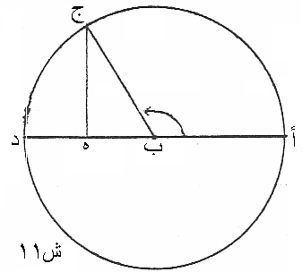
زاوية "ا ب ج" منفرجة وزاوية "ج ب د" كمالها - لأنّها متمّمها إلى نصف الدور (°180)
وخط "ج ه" جيب المنفرجة فهو يقابل كمالها اعنى زاوية "ج ب د" وخارج عن المنفرجة.

التفهيم لأوائل صناعة التنجيم.
Sinus
Co sinus
Tangente
Cotangente
Sécante
Consécante
صدر مقالة الحادية عشرة من الاصول.
حدود المقالة الأولى من كتاب الأكر.
اصول إقليدس، المقالة الثالثة، الشكل العاشر (ي).
أكر "ثاوذوسيوس" المقالة الأولى ، الشكل 12 (يب).
نفس المصدر ، الشكل 14 (يد).
بأن تكون الكرة المتحركة في دورتها على محور واحد.
صدر الكرة المتحرَكة للفاضل "اطولوقس"
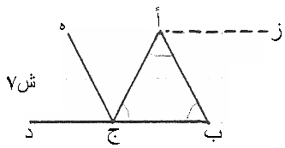" كلَ مثلث اخرج أحد أضلاعه فزاويته الخارجة مساوية لمقبابلتيها الداخلتين وزواياه الثلاث مساوية لقائمتين. فليكن المثلث "اب ج" والضلع المخرج "ب ج" إلى "د". ولنخرج من "ج" "ج هـ" موازيا ل " ا ب". فزواية "أج هـ" مساوية لزاوة"ا" لكونهما متبادلتين وزاوية "ه ج د" مساوية لزاوية "ب" لكونهما خارجة وداخلة. فإذن جميع زاوية "ا ج د" الخارجة من المثلث مساوية لزاويتي "ا ب" الداخلتين. وزاوية "ا ج د" مع زاوية "ا ج ب " مساوية لقائمتين. فإذن الثلاث الداخلة كذلك وذلك ما أردناه".
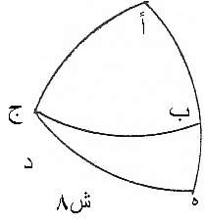 " كلّ مثلث ( كروي) أخرج أحد أضلاعه فالزاوية الخارجة اصغر من -الداخلتين المتقابلتين لها معا و جميع زواياه الثلاث أعظم من قائمتين. فليكن المثلث ← ← "ا ب ج" وليخرج "ا ج" إلى "د" فإن لم تكن زاوية "د ج ب" أعظم من زاوية "ا" كانت زاويتا "ا ب" معا لا محالة أعظم من زاوية " د ج ب" وإذا جعلت زاوية " أج ب" مشتركة كانت الزوايا الثلاث أعظم من زاويتي "ا ج ب"-"ب ج د" المتساويتين لقائمتين. وإن كانت زاوية "د ج ب" أعظم من زاوية "ا" عملنا على نقطة "ج" من قوس "ج د" زاوية "د ج ه" مثل زاوية "ا" و أخرجنا "ا ب" إلى أن يلقى "ج ه" على "ه" فيكون ضلعا "ا ه" و "ه ج" معا كنصف عظيمة و -ب ه ه ج- معا أصغر منه فتكون زاوية "ا ب ج" الخارجة من مثلث "ب ه ج" أعظم من زاوية "ب ج د". حينئذ تكون الزوايا الثلاث من المثلث أعظم من زاويا "اب ج" "ب ج د" و "ه ج د" المساوية لقائمتين وذلك ما أردناه".

